ZGODBORIS

Slika (1): Temačni vrt pred mogočnim gradom z jablano
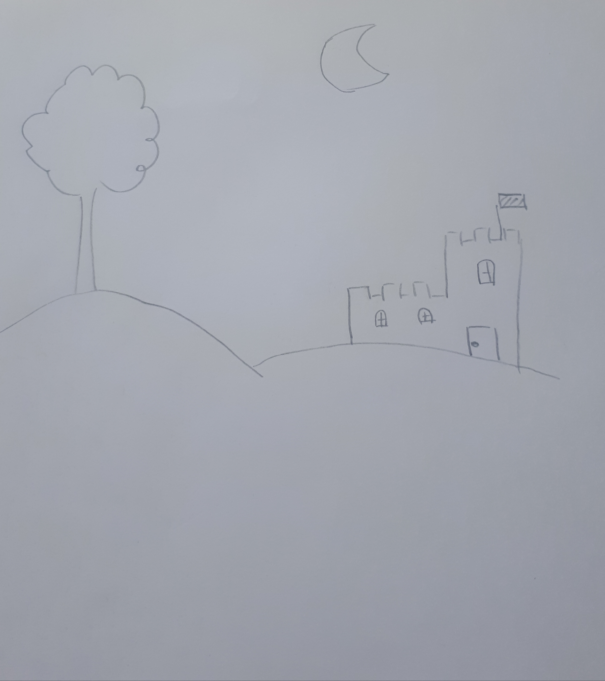

Dizajn:
- Ozadje: travnat hrib z nočnim nebom in luno
- Font style: Courgette, velikost 18, male tiskane črke, črna barva črk

Zvok: /
Govor oz. Besedilo: /

Slika (3): Najstarejši kraljevič leži pod jablano
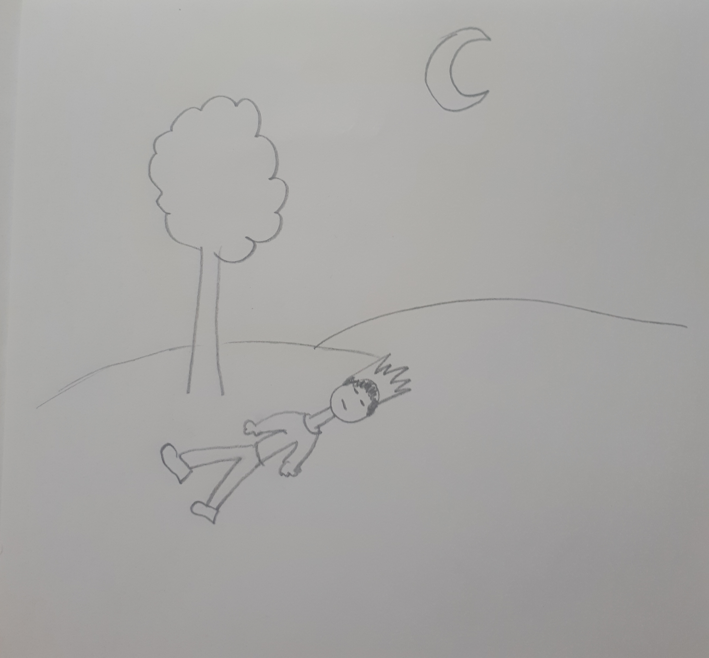

Dizajn:
- Ozadje: Nočno nebo, v desnem kotu luna, travnat hrib
- Font style: Courgette, velikost 18, male tiskane črke, črna barva črk

Zvok: /
Govor oz. besedilo: /

Slika (4): Jezni kralj na prestolu in njegov najstarejši sin
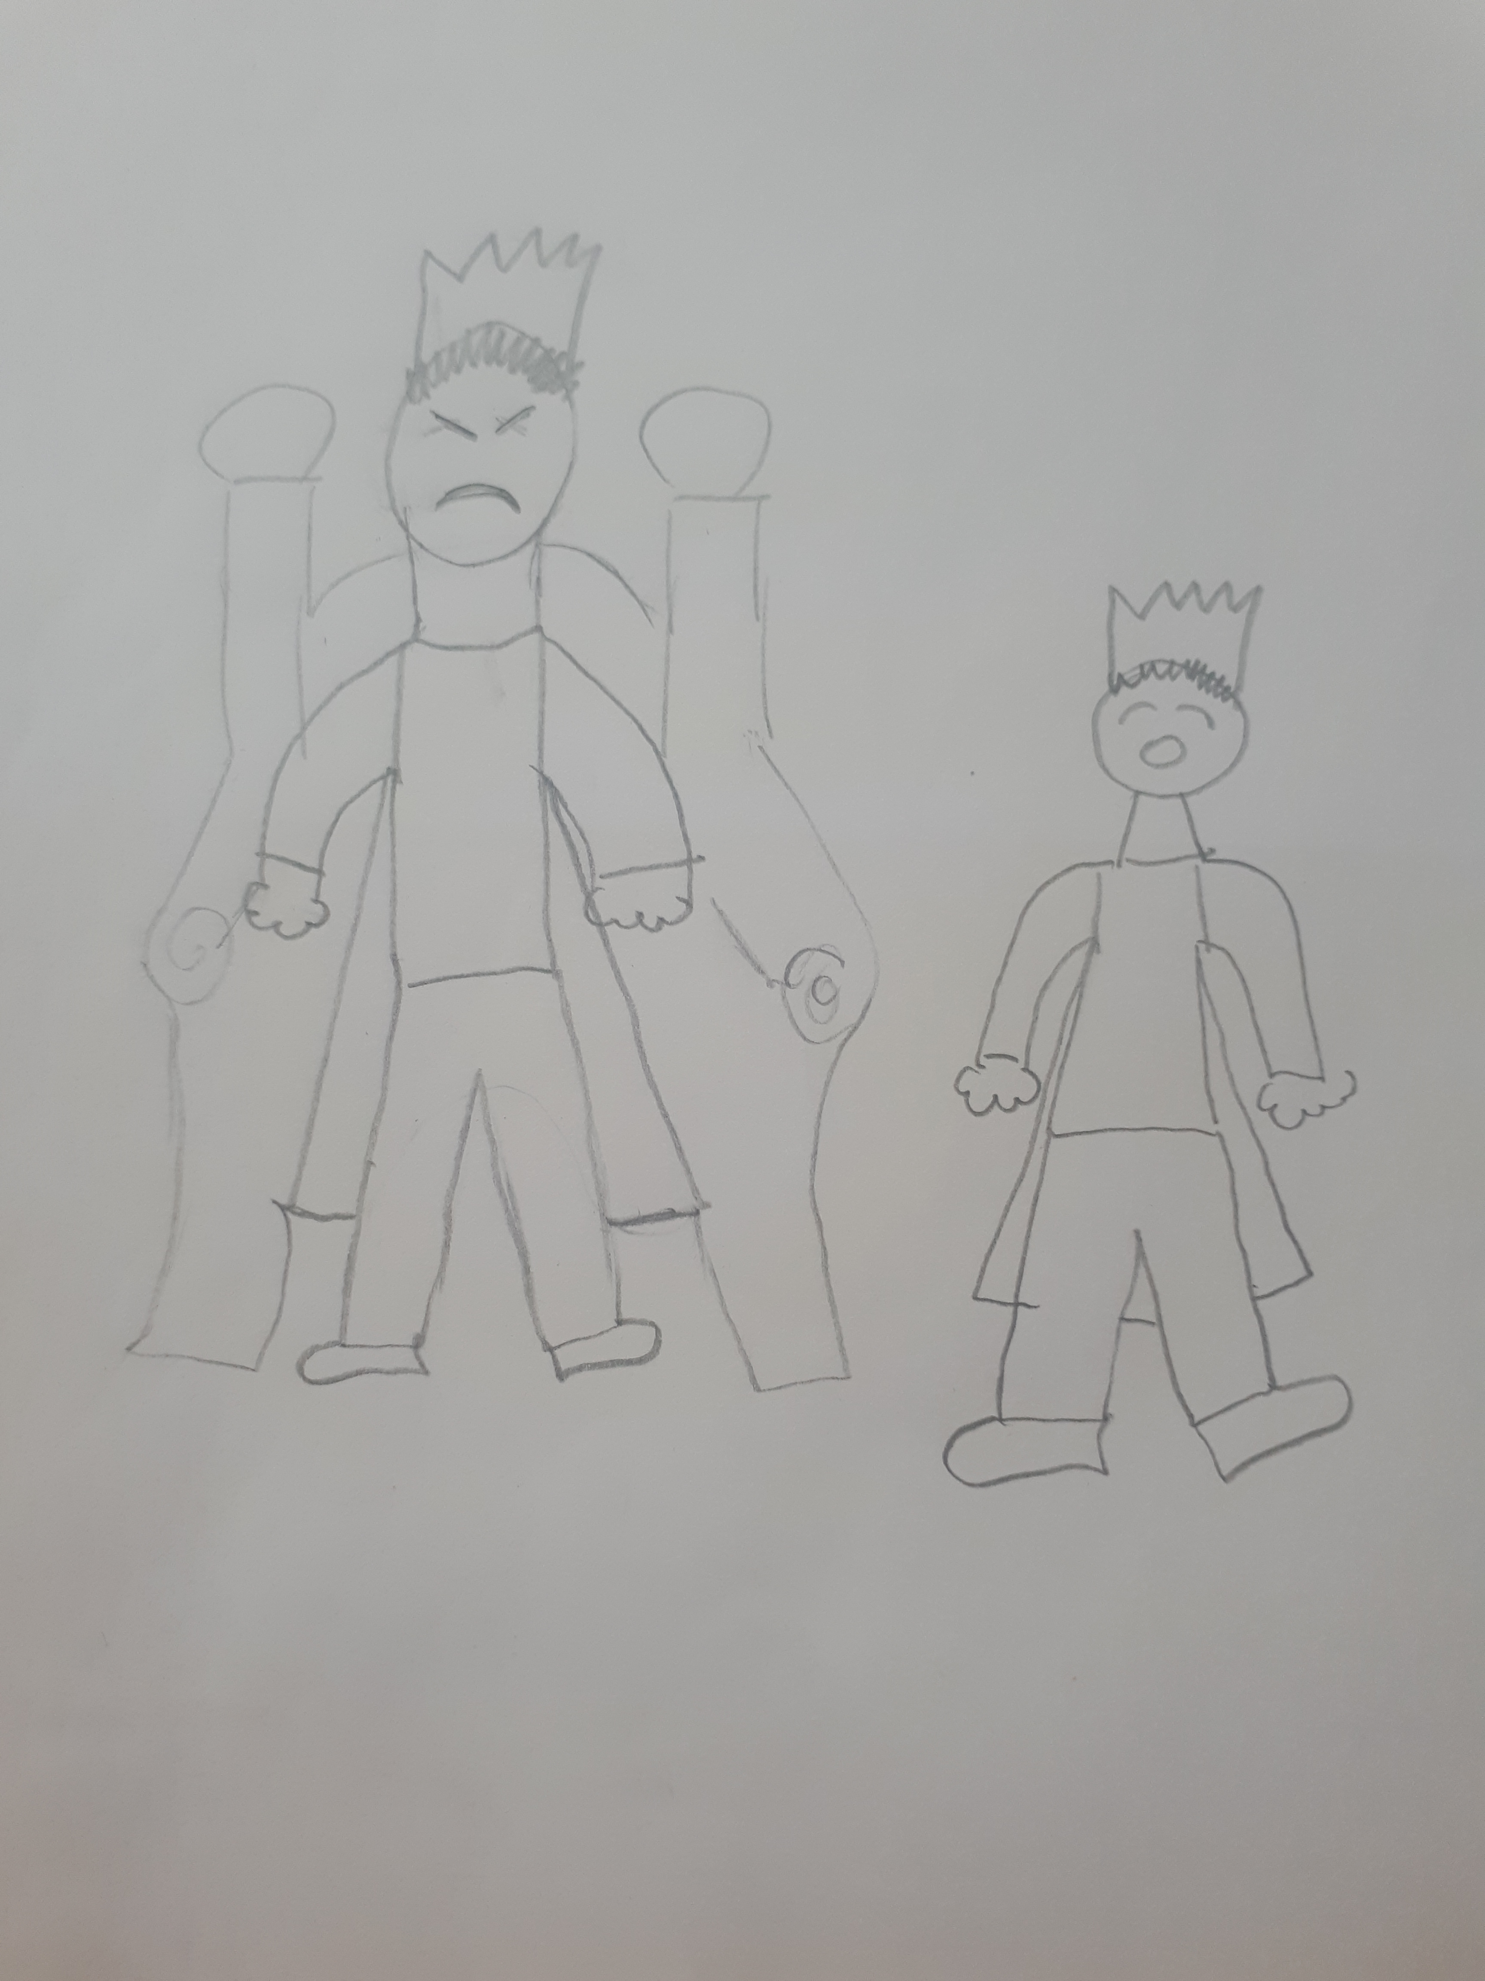

Dizajn:
- Ozadje: Rjava tla, črno ozadje
- Font style: Courgette, velikost 18, male tiskane črke, črna barva črk

Zvok: /
Govor oz. Besedilo: /

Slika (5): Srednji kraljevič leži pod jablano

Dizajn:
- Ozadje: Nočno nebo, v desnem kotu luna, travnat hrib
- Font style: Courgette, velikost 18, male tiskane črke, črna barva črk

Zvok: /
Govor oz. besedilo: /

Slika (6): Jezni kralj na prestolu
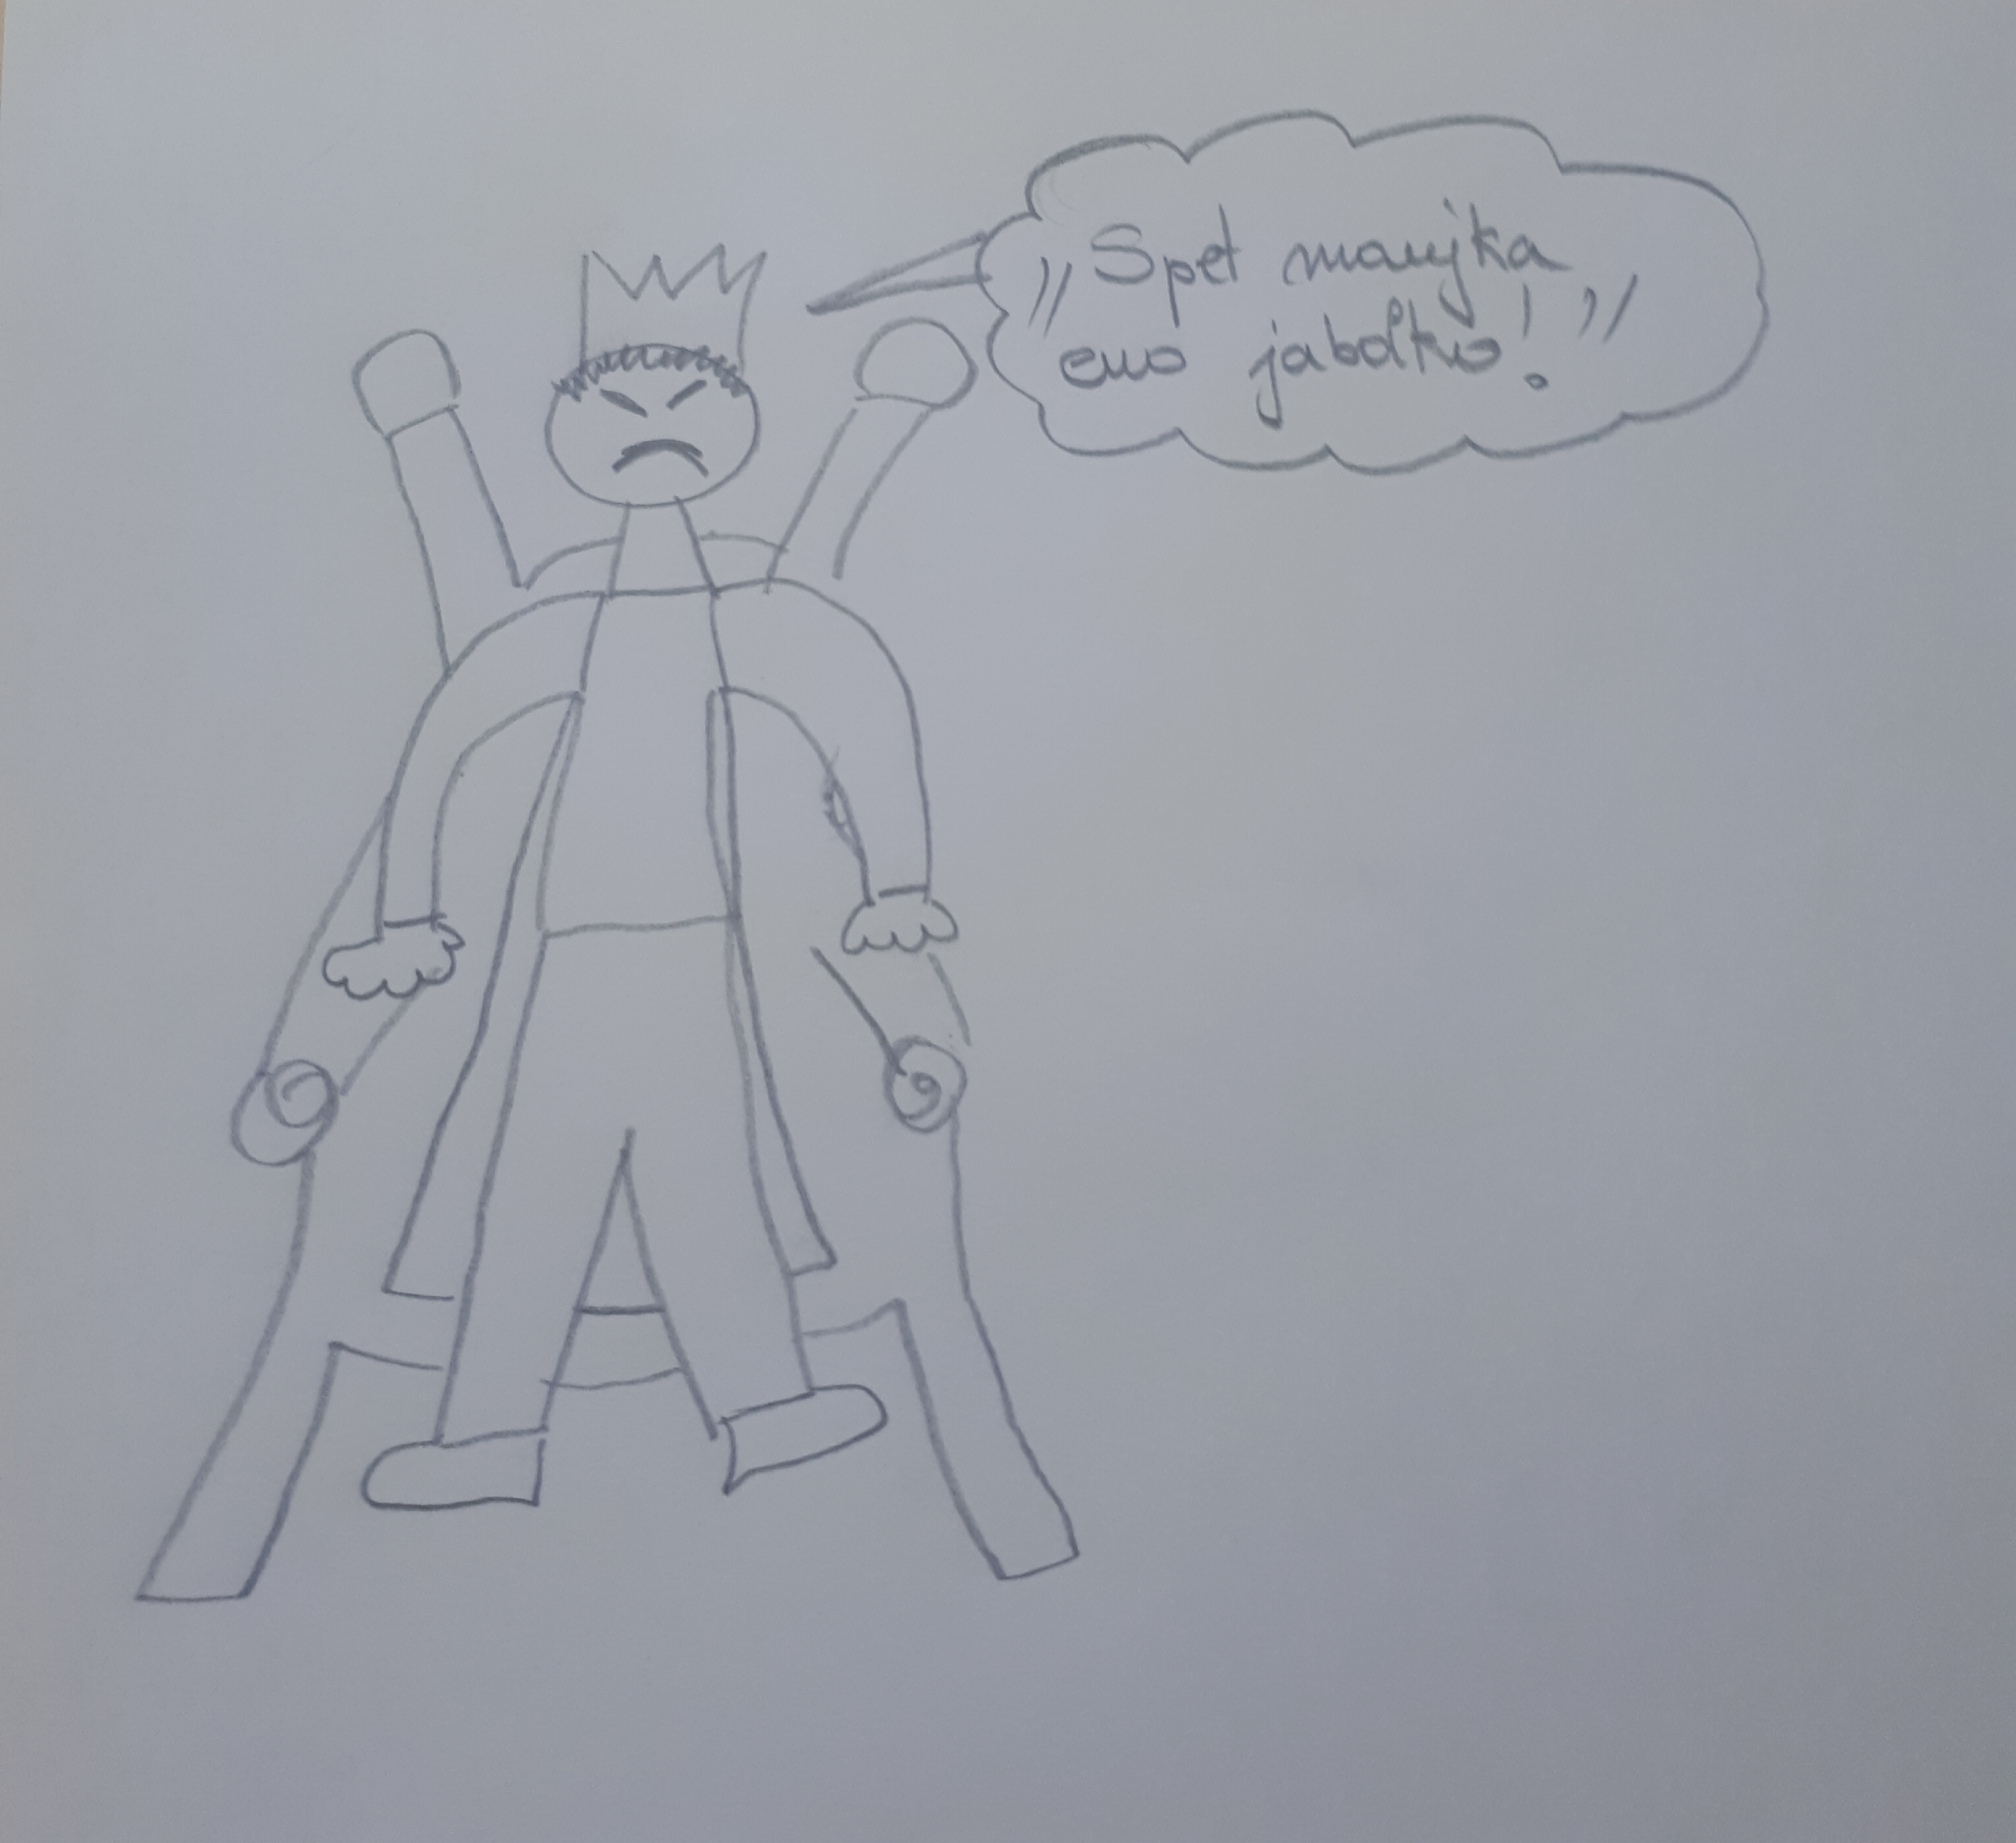

Dizajn:
- Ozadje: Rjava tla, črno ozadje
- Font style: Courgette, velikost 18, male tiskane črke, črna barva črk

Zvok: Prebrano besedilo
Govor oz. besedilo: »Spet manjka eno jabolko!«

Slika (7): Na straži najmlajšega kraljeviča prileti zlata ptica

(Slika je bila izbrisana za doseganje ciljne velikosti datoteke)

Dizajn:
- Ozadje: Nočno nebo, v desnem kotu luna, travnat hrib
- Font style: Courgette, velikost 18, male tiskane črke, črna barva črk

Zvok: /
Govor oz. besedilo: /

Slika (8): Streljanje na zlato ptico

(Slika je bila izbrisana za doseganje ciljne velikosti datoteke)

Dizajn:
- Ozadje: Nočno nebo, v desnem kotu luna
- Font style: Courgette, velikost 18, male tiskane črke, črna barva črk

Zvok:
- Zvočni učinek: Swish, Swoosh, Cutscene Sound Effect
Govor oz. besedilo: /

Slika (9): Trije bratje na straži pod jablano
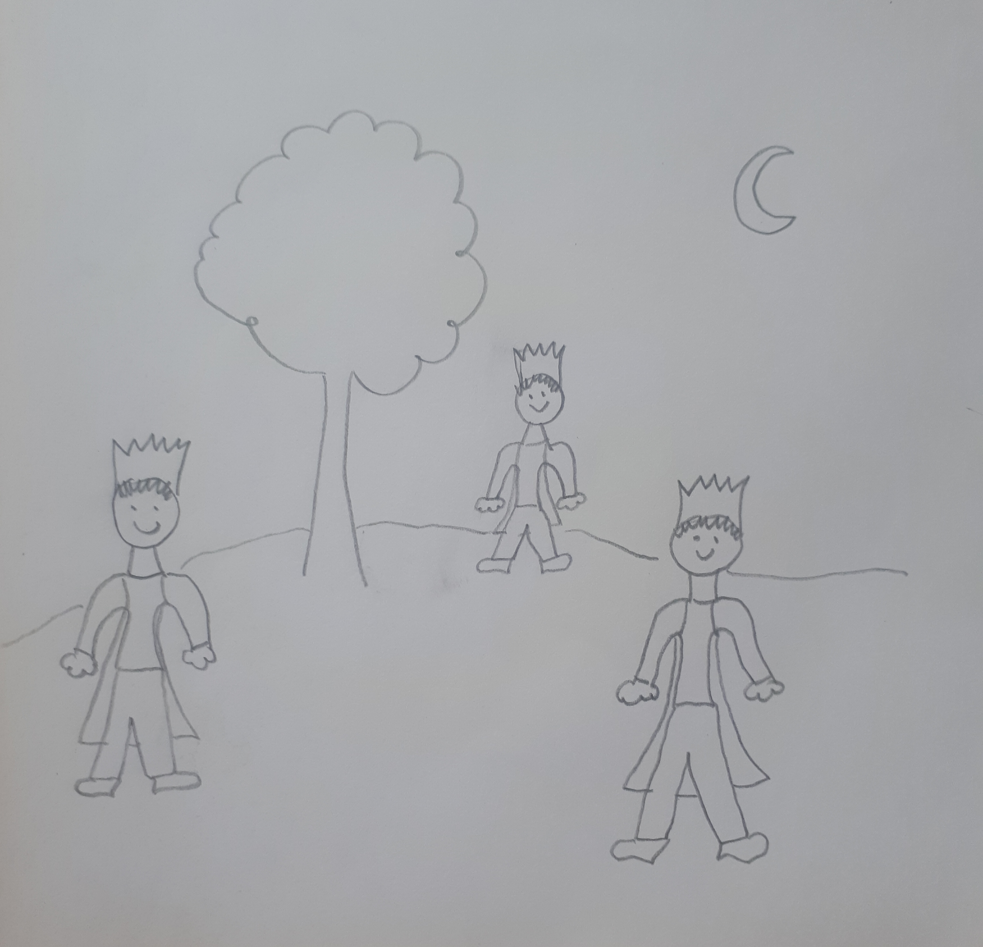

Dizajn:
- Ozadje: Nočno nebo, v desnem kotu luna, travnat hrib
- Font style: Courgette, velikost 18, male tiskane črke, črna barva črk

Zvok: /
Govor oz. besedilo: /

Slika (10): Kralj na prestolu in najstarejši kraljevič
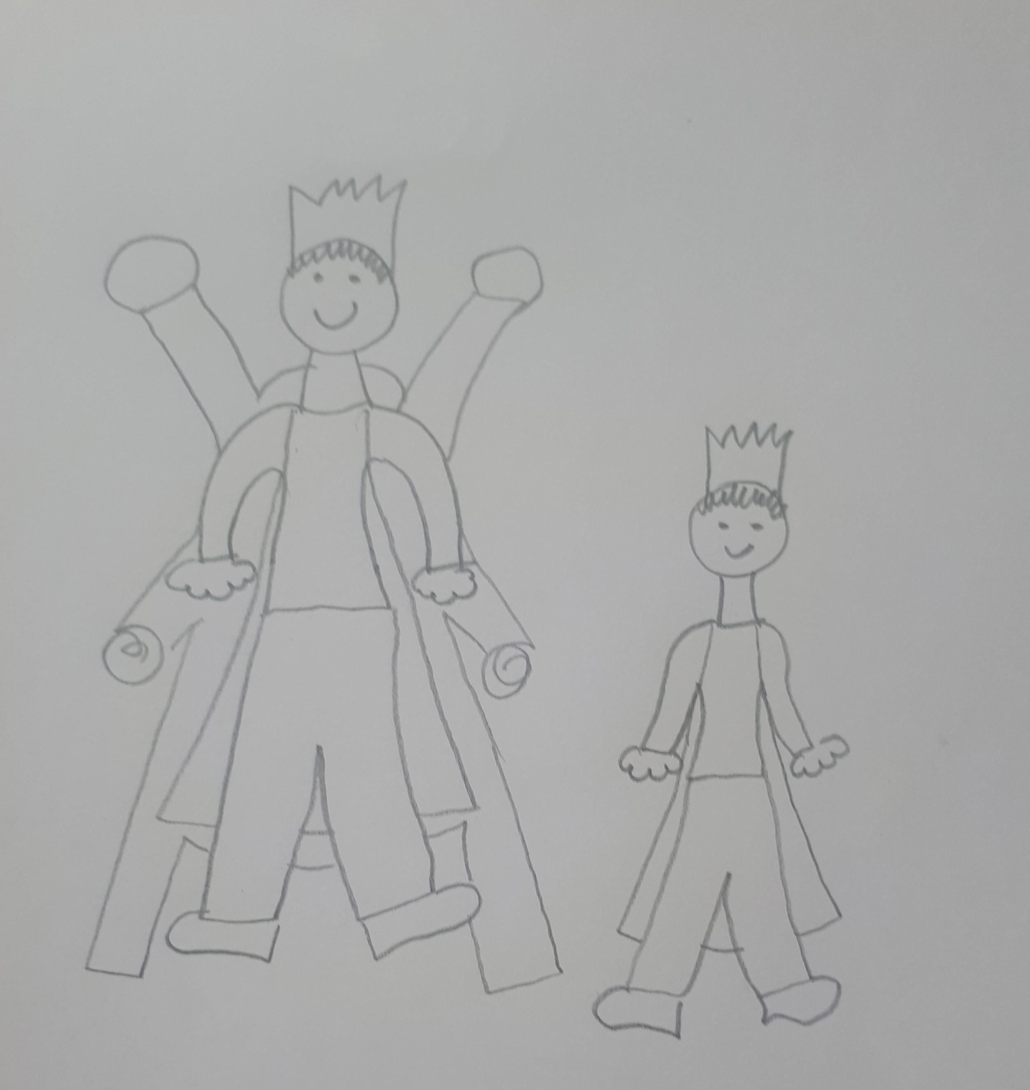

Dizajn:
- Ozadje: rjava tla, črno ozadje
- Font style: Courgette, velikost 18, male tiskane črke, črna barva črk

Zvok: /
Govor oz. besedilo: /
Slika (11): Najstarejši kraljevič malica v gozdu, ob njem je medved

(Slika je bila izbrisana za doseganje ciljne velikosti datoteke)

Dizajn :
- Ozadje: narava – drevesa, trava, konj
- Font style: Courgette, velikost 18, male tiskane črke, črna barva črk

Zvok: Prebrano besedilo
Govor oz. besedilo: »Lačen sem, bi mi odstopil kak grižljaj ali dva?«

Slika (12): Napad roparjev na najstarejšega kraljeviča v gozdu
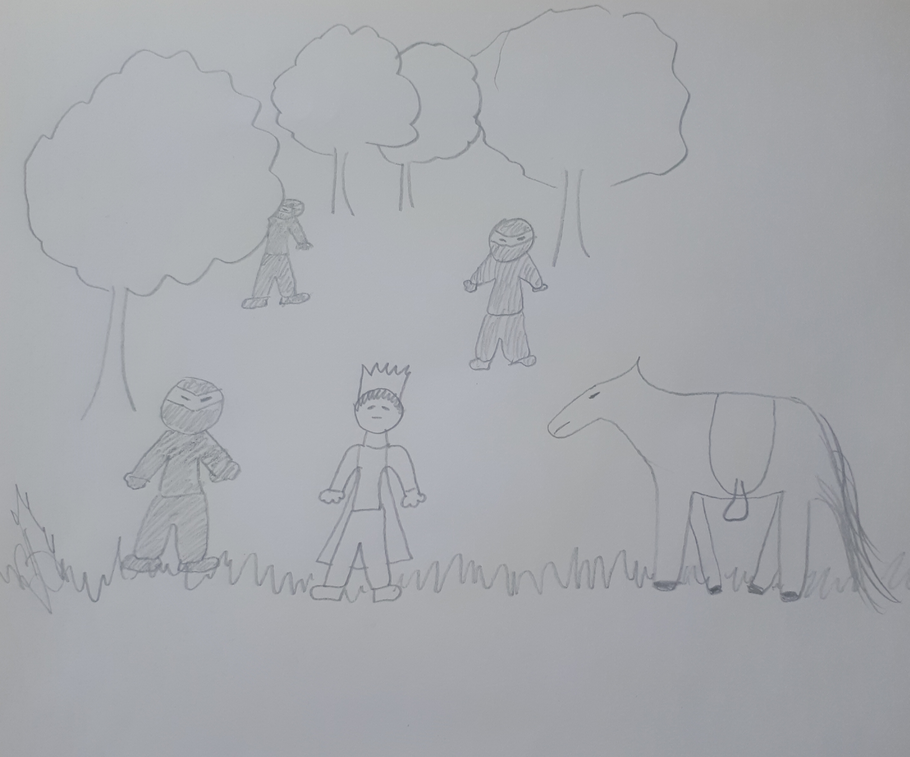

Dizajn:
- Ozadje: Narava – drevesa, pot, trava, temačno nebo
- Font style: Courgette, velikost 18, male tiskane črke, črna barva črk

Zvok: /
Govor oz. besedilo: /

Slika (14): V gozdu poleg najmlajšega kraljeviča malica tudi medved

(Slika je bila izbrisana za doseganje ciljne velikosti datoteke)

Dizajn:
- Ozadje: Narava – drevesa, trava, konj
- Font style: Courgette, velikost 18, male tiskane črke, črna barva črk

Zvok:
- Zvočni učinek: Crunchy
Govor oz. besedilo: /

Slike (splošne ali specifične, lokacija, če je znana):
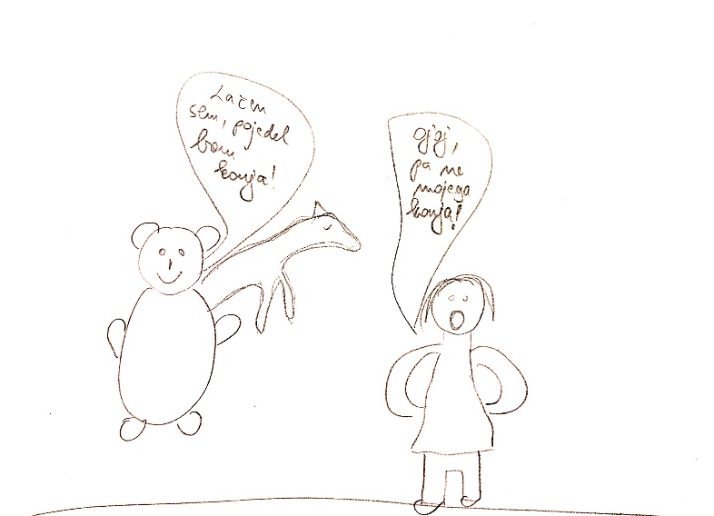

Dizajn (barva ozadja, font style, special effects): sans serif, velikost 18, barva je zelena, dogajanje v gozdu

Zvok (music, sound effects): /

Govor oz. besedilo (dobesedno govorjeno besedilo na strani):
Ker je bil po tem še lačen, mu je pojedel tudi konja.

"JOJ, kako pa bom zdaj potoval naprej?" je zaskrbljeno vprašal mladi kraljevič.

Slike (splošne ali specifične, lokacija, če je znana):

(Slika je bila izbrisana za doseganje ciljne velikosti datoteke)

Dizajn (barva ozadja, font style, special effects): courgette, velikost 18, ozadje gozd, hodita po poti

Zvok (music, sound effects): /

Govor oz. besedilo (dobesedno govorjeno besedilo na strani):
Medved mu ponudi, da se lahko usede nanj in ga vpraša, kam je namenjen. Kraljevič mu pove svojo zgodbo in ga prosi, naj mu pomaga.

Slike (splošne ali specifične, lokacija, če je znana):
(Slika je bila izbrisana za doseganje ciljne velikosti datoteke)

Dizajn (barva ozadja, font style, special effects): courgette, velikost 18, ozadje grad in jasa

Zvok (music, sound effects): /

Govor oz. besedilo (dobesedno govorjeno besedilo na strani):
Odpravita se na pot in naposled prideta do nekega gradu.

Medved mu pove, da v tem gradu domuje zlata ptica. "Počakaj, da se znoči, nato pa vstopi v dvorano in zagrabi prvega ptiča," mu veli medved.

Slike (splošne ali specifične, lokacija, če je znana):

(Slika je bila izbrisana za doseganje ciljne velikosti datoteke)

Dizajn (barva ozadja, font style, special effects): courgette, velikost 18, ozadje temno, velika dvorana

Zvok (music, sound effects): /

Govor oz. besedilo (dobesedno govorjeno besedilo na strani):
Najmlajši sin vstopi v dvorano in tam zagleda same zlate ptice. Prvi ptič je bil grd in železen, zato je kraljevič raje vzel enega izmed ostalih, ki so žareli v veliki dvorani.

Slike (splošne ali specifične, lokacija, če je znana):
(Slika je bila izbrisana za doseganje ciljne velikosti datoteke)

Dizajn (barva ozadja, font style, special effects): courgette, velikost 18, ozadje temna dvorana in stražarji v ozadju

Zvok (music, sound effects): /

Govor oz. besedilo (dobesedno govorjeno besedilo na strani):
V tistem trenutku začnejo vse ptice prepevati in kričati, kar zbudi speče stražarje, ki ubogega kraljeviča primejo.

Slike (splošne ali specifične, lokacija, če je znana):
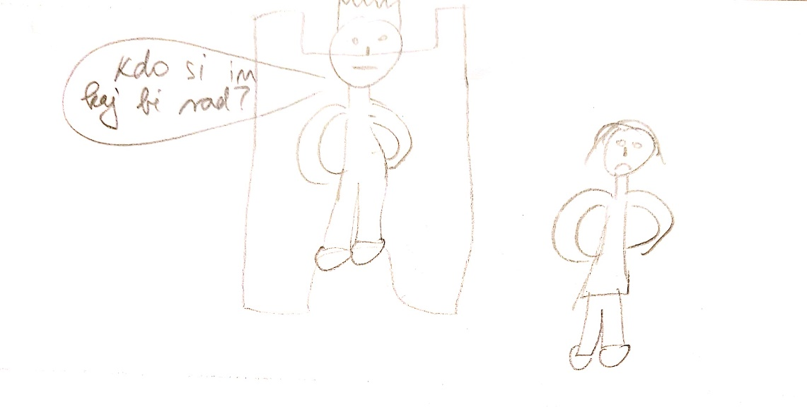
Dizajn (barva ozadja, font style, special effects): courgette, velikost 18, ozadje temno, kralj na stolu

Zvok (music, sound effects): Nejčev posnet glas, ki reče: »Kdo si in kaj bi rad?«

Govor oz. besedilo (dobesedno govorjeno besedilo na strani):
Zjutraj ga pripeljejo h kralju. "Kdo si, ki si upaš krasti moje prelepe ptice?" ga je jezno vpraša kralj.

Kraljevič mu pove od začetka do konca vse, kar se mu je dogajalo in kralj pristane, da mu da enega od ptičev, če mu kraljevič prinese letečega konja, ki je zmožen svet obkrožiti v četrt ure.

Slike (splošne ali specifične, lokacija, če je znana):
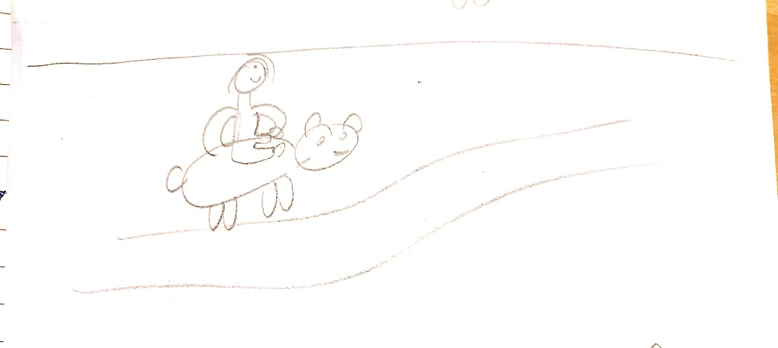
Dizajn (barva ozadja, font style, special effects): courgette, velikost 18, ozadje zeleno, gozd in pot

Zvok (music, sound effects): /

Govor oz. besedilo (dobesedno govorjeno besedilo na strani):
Kraljevič se žalosten odpravi na pot, takrat pa ga dohiti medved. Kraljevič ga prosi za pomoč. Medved nejevoljno pristane in skupaj odideta na pot.

Slike (splošne ali specifične, lokacija, če je znana):
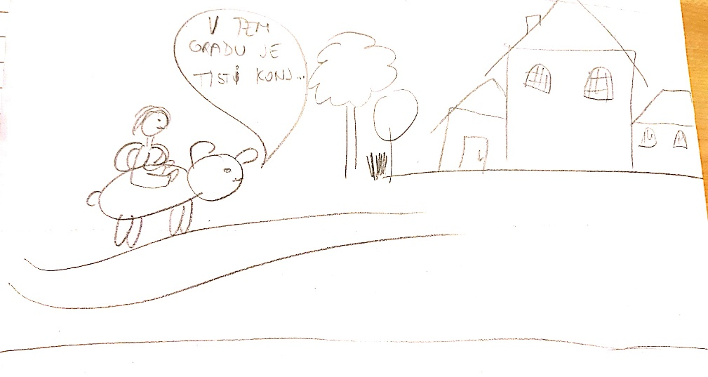
Dizajn (barva ozadja, font style, special effects): courgette, velikost 18, ozadje rjavozeleno, rjav grad

Zvok (music, sound effects): /

Govor oz. besedilo (dobesedno govorjeno besedilo na strani):
Po sedmih dneh in sedmih nočeh hoje prideta do gradu.

"V tem gradu je tisti konj. Ponoči se splazi v hlev in pripelji enega od konj, a ne vzemi vrvi!" mu reče medved. "Tokrat me ubogaj!" mu zabiča.

Slike (splošne ali specifične, lokacija, če je znana):
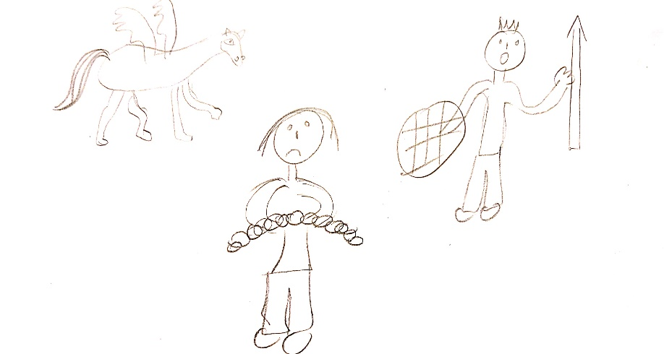
Dizajn (barva ozadja, font style, special effects): courgette, velikost 18, ozadje sivo, v ozadju stražar

Zvok (music, sound effects): kratek zvočni dramatični učinek

Govor oz. besedilo (dobesedno govorjeno besedilo na strani):
Kraljevič ponoči odide v hlev. Tam zagleda prečudovitega konja, zraven pa zlato vrv. Konja pripelje do vrat, a se mu zdi, da brez vrvi ne bo šlo, zato jo vzame. V tem trenutku začne vrv glasno ječati, kar prebudi ves grad. Stražarji prestrašenega kraljeviča odpeljejo pred jeznega kralja.

Slike (splošne ali specifične, lokacija, če je znana):
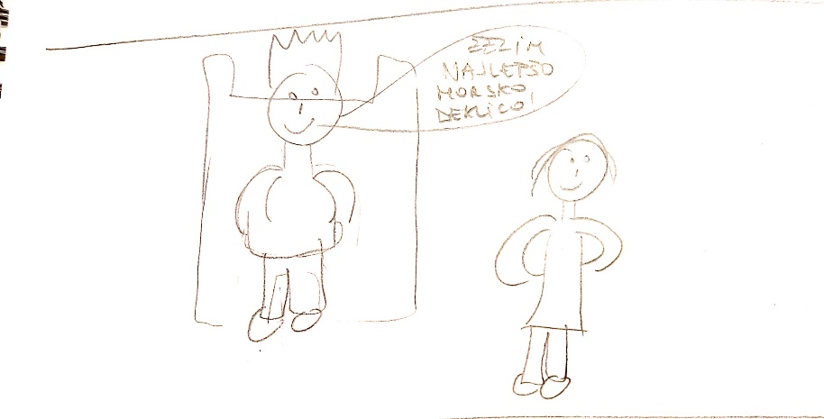
Dizajn (barva ozadja, font style, special effects): courgette, velikost 18, ozadje temno, kralj na prestolu

Zvok (music, sound effects): /

Govor oz. besedilo (dobesedno govorjeno besedilo na strani):
Kraljevič mu pove vse po resnici in kralj se ga usmili. V zameno za konja zahteva najlepšo deklico na svetu, morsko deklico.

Slike (splošne ali specifične, lokacija, če je znana):

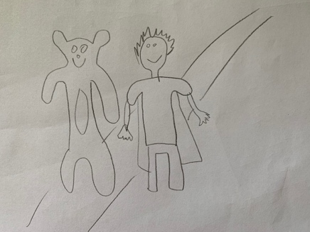

Dizajn (barva ozadja, font style, special effects): sans serif, velikost 18, narava, gore

Zvok (music, sound effects): /

Govor oz. besedilo (dobesedno govorjeno besedilo na strani): Ko kraljevič zapusti grad, se z medvedom odpravita na iskanje morske deklice

Slike (splošne ali specifične, lokacija, če je znana):
(Slika je bila izbrisana za doseganje ciljne velikosti datoteke)

Dizajn (barva ozadja, font style, special effects): courgette, velikost 18, ozadje ocean, prodaja robo

Zvok (music, sound effects): sound effect: ocean

Govor oz. besedilo (dobesedno govorjeno besedilo na strani):
Ko prispeta do devete dežele, mu medved pove, naj si na stojnicah kupi raznih drobnarij. Kraljevič stori, kar mu je bilo rečeno in si postavi stojnico. K njemu pridejo prelepe morske deklice in si začnejo z veseljem ogledovati njegove stvari.

Slike (splošne ali specifične, lokacija, če je znana):

(Slika je bila izbrisana za doseganje ciljne velikosti datoteke)

Dizajn (barva ozadja, font style, special effects): courgette, velikost 18, ozadje temno, velika dvorana

Zvok (music, sound effects): /

Govor oz. besedilo (dobesedno govorjeno besedilo na strani):
Reče mu: "Pripeljal sem ti najlepšo deklico, sedaj mi daj konja."
Kralj mu da konja in zlato vrv, kraljevič pa ga prosi, če lahko še zadnjič prime morsko deklico za roko. Kralj mu ugodi, a ker je kraljevič prebrisan, si v tistem trenutku zaželi, da bi se znašel v gradu z zlatimi pticami.

Slike (splošne ali specifične, lokacija, če je znana):
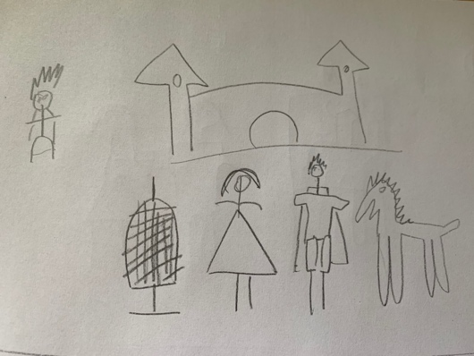

Dizajn (barva ozadja, font style, special effects): courgette, velikost 18, ozadje grad

Zvok (music, sound effects): /

Govor oz. besedilo (dobesedno govorjeno besedilo na strani):
Ni trajalo dolgo, že je bil pred kraljem, ki je imel zlate ptice. Da mu konja, on pa dobi v zameno ptiča.
Kraljevič hitro pograbi ptiča, konja in morsko deklico ter si zaželi, da bi bil spet pri medvedu.

Slike (splošne ali specifične, lokacija, če je znana):
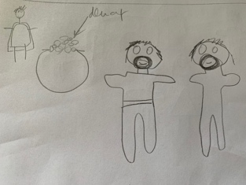
Dizajn (barva ozadja, font style, special effects): courgette, velikost 18, ozadje modro, 2 ujetnika

Zvok (music, sound effects): zvok denarja (custom)

Govor oz. besedilo (dobesedno govorjeno besedilo na strani):
Izve, da obešajo dva hudobna roparja, ki sta pomorila veliko nedolžnih ljudi. Ko si ju kraljevič bolje ogleda, spozna, da sta to njegova pogrešana brata.
Zasmilita se mu, zato ju odkupi za velik mošnjiček zlata.
Vsi skupaj se odpravijo proti domu.

Slike (splošne ali specifične, lokacija, če je znana):
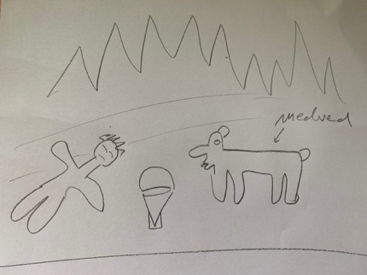
Dizajn (barva ozadja, font style, special effects): courgette, velikost 18, ozadje gore, gozd in pot in medved

Zvok (music, sound effects): /

Govor oz. besedilo (dobesedno govorjeno besedilo na strani):
Po sedmih dneh hoda se je medved vrnil h kraljeviču in ga polil s čarobno vodo. "HOOOPS!" in kraljevič je odprl oči.
Slike (splošne ali specifične, lokacija, če je znana):
(Slika je bila izbrisana za doseganje ciljne velikosti datoteke)

Dizajn (barva ozadja, font style, special effects): courgette, velikost 18, ozadje sivo, v ozadju stražarja in vrvi za obešanje

Zvok (music, sound effects): sound effect: drumroll

Govor oz. besedilo (dobesedno govorjeno besedilo na strani):
Kralj je z odprtimi usti poslušal svojega sina in naposled ukazal: "Stražarji, odpeljite mojega prvega in drugega sina na vislice! Ne zaslužita si živeti, zaradi hudobije!"

Slike (splošne ali specifične, lokacija, če je znana):
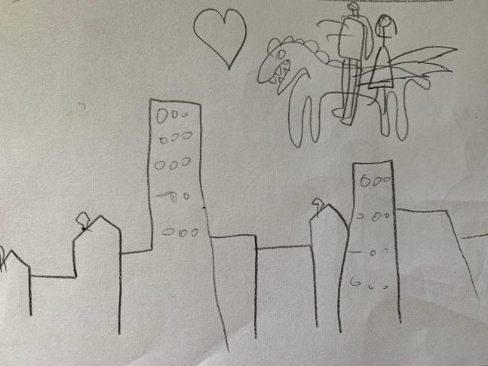
Dizajn (barva ozadja, font style, special effects): courgette, velikost 18, ozadje temno, mesto v ozadju, on na konju

Zvok (music, sound effects): sound effect (music)

Govor oz. besedilo (dobesedno govorjeno besedilo na strani):
Tako sta živela srečno do konca svojih dni...

